项目编号：TDHW(GK)2023-177

公 开 招 标
文 件
项目名称：南通大学6号楼电梯置换项目

南通大学招投标管理办公室
2023年11月

目 录
第一部分 采购公告 3
第二部分 投标须知前附表 7
第三部分 投标人须知 8
一、采购文件 8
二. 投标文件 9
三、投标细则 10
四、开标、评标 11
五、评标方法及评分标准 13
六、定标 15
七、质量履约保证金 15
八、中标通知书及合同的签订 16
九、其他 16
第四部分 招标货物及有关说明 17
一、货物需求一览表 17
二、参数等要求 17
三、验收标准 23
第五部分 合同主要条款 24
第六部分 附 件 26
附件1：投标承诺函 27
附件2：投标货物配置清单 28
附件3：技术规格响应/偏离表 29
附件4：商务条款响应/偏离表 30
附件5：法定代表人资格证明 31
附件6：法定代表人委托书 32
附件7：无重大违法记录声明 33
附件8：诚信承诺书 34
附件9: 现场踏勘确认函（如需） 35
附件10：采购项目验收单（投标时无需提供） 36
附件11：其他表格 37

第一部分 采购公告
南通大学委托招投标管理办公室，就南通大学6号楼电梯置换项目及相关服务进行公开招标采购，欢迎有意向的合格供应商参与投标。
本次采购的相关信息如下：
一、 采购项目名称：南通大学6号楼电梯置换项目
二、 采购项目编号：TDHW(GK)2023-177
三、 采购项目品名、数量及技术规格：
详见本项目采购文件第三部分“采购项目及有关说明”
四、 采购项目预算：26万元，6号楼旧电梯残值约1万元
五、本项目不接受联合体投标，不接受分包
六、合格的供应商
参加本次采购活动的供应商除应当符合《中华人民共和国政府采购法》第二十二条的规定外，还必须具备以下条件：
1、中国境内合法注册的企业法人；
2、具有本次采购项目的供货、安装、售后服务等相应能力和经验（不含进口货物免税业务办理）；
3、供应商必须为电梯制造商或取得生产厂家对本项目授权的代理商；每一品牌只接受一家制造商或其授权代理商投标；同一制造商只能授权一家有效的代理商参与投标；代理商只能选择一个品牌参与投标；若同一制造商就本项目向多个代理商出具唯一的专项授权，并且多个具备合法授权的代理商均参加投标，则该制造商的所有代理商的投标均作无效投标处理。
4、供应商资质符合以下 ① 或 ② 条件之一即可：
①如为所投品牌制造商投标，须具有有效期内的《中华人民共和国特种设备生产许可证》【许可项目：电梯制造（含安装、修理、改造），许可子项目：曳引驱动乘客电梯（含消防员电梯）】。
②如为所投品牌代理商投标，则须同满足a和b两项条件：
提供电梯制造商的有效期内的《中华人民共和国特种设备生产许可证》【许可项目：电梯制造（含安装、修理、改造），许可子项目：曳引驱动乘客电梯（含消防员电梯）】；
b.提供供应商有效期内的《中华人民共和国特种设备生产许可证》【许可项目：电梯安装（含修理），子项目：曳引驱动乘客电梯（含消防员电梯）】。
注：制造商与该制造商授权的代理商不能同时参与本项目投标；如制造商与代理商同时参与投标的，以制造商作为有效供应商，代理商投标文件作无效投标处理。
5、供应商不得存在下列情况之一：
（1）供应商最近三年内被“信用中国（www.creditchina.gov.cn）”“中国政府采购网（www.ccgp.gov.cn）”“信用江苏（http://credit.jiangsu.gov.cn）”网站列入失信执行人、税收违法案件当事人名单、政府采购违法失信行为记录名单的（处罚期限尚未届满的）供应商。
（2）法定代表人为同一人的两个及两个以上法人，母公司、全资子公司及其控股公司不得在本项目采购招标中同时参加。
七、供应商资格审查方式：资格后审。
八、采购文件的获取：本次采购文件在南通大学招投标管理办公室官网（https://ztb.ntu.edu.cn/）上发布，由供应商报名后自行下载，其他任何媒介上转载的招标信息均为无效，后果自负。
九、投标登记：潜在供应商如确定参加投标，请务必在南通大学供应商库（https://ztb.ntu.edu.cn/gyszc.htm）注册并完成登记。如潜在供应商未按上述要求操作，将自行承担所产生的风险。
十、确定参与本次采购活动的供应商，须支付标书费300元人民币/标段。
（通过https://ztb.ntu.edu.cn/gyszc.htm缴纳，标书费事后不退，标书费发票将以电子发票形式推送到登记注册邮箱。）
十一、投标方式：
1、本项目采用电子招投标方式采购（不见面远程开标）
2、文件递交截止及开标时间：2023年12月15日14时30分
3、线上签到时间：2023年12月15日13时30分-14时30分
4、投标文件解密时间：2023年12月15日14时30分-15时00分
供应商必须准确提供相关信息，因供应商未及时提供准确信息或未主动了解相关信息而造成的一切后果由供应商自行承担。以邮寄（含快递）、传真、电子邮件、电报、电话等方式递交的投标文件无效。供应商必须按照采购文件（电子招投标）的规定参加投标，否则视为无效投标。供应商必须按照相关程序提前办理好数字证书CA（单位公章和法人章必须办理，被授权代表章可按需办理。）和安装投标文件工具后方可上传投标响应文件。操作说明详见南通大学招投标管理办公室网站（https://ztb.ntu.edu.cn/）--办事指南--电子标操作手册（供应商）/CA办理。
十二、开评标地点：南通大学啬园校区综合楼233室
十三、公告期限：
自本公告发布之日起5个工作日
十四、现场勘察要求（如有）：
1.鉴于本项目需根据项目实施场地做定制化设计及实施方案，拟参加投标的供应商通过实地勘察，明确本项目安装需求（供应商须持法人授权委托书、本人身份证参加现场勘察）；
2.供应商通过预约参加现场勘察；采购人会组织供应商在规定的时间、地点勘察项目现场；
3.供应商踏勘现场发生的费用自理；
4.除采购人的原因外，供应商自行负责在踏勘现场中所发生的人员伤亡和财产损失；
5.采购人在踏勘现场中介绍的工程场地和相关的周边环境情况，供应商在编制投标文件时参考，采购人不对供应商据此作出的判断和决策负责。
十五、与本次采购有关的事宜请按下列通讯方式联系：
牛老师（货物）0513-85012891
沈老师（服务）0513-85012365
曹老师（工程）0513-85012720
李老师（货物、工程、服务）0513-85012138
项目技术咨询：胡老师0513-85012256
现场踏勘联系人：李老师0513-85012891
电子投标文件制作咨询：赵工 18501610667、张工 18838985729、王工 17717871064。
数字证书CA办理等咨询：010-58515511杨子龙，4009197888人工客服。
单位部门：南通大学招投标管理办公室
联系地址：江苏省南通市啬园路9号南通大学啬园校区综合楼229室
如供应商认为采购文件、招标过程、中标结果使自己的权益受到损害的，可以在知道或者应知其权益受到损害之日起7个工作日内，以书面形式提出（加盖公章，填写联系人姓名和电话）发送至ztb@ntu.edu.cn。
针对本项目同一采购程序环节内容的质疑，投标人须在法定质疑期内一次性提出。

第二部分 投标须知前附表
招标及须知 | 南通大学委托招投标管理办公室具体承办本项目的采购事宜，欢迎有意向的合格投标人参与投标。请各投标人仔细阅读本采购文件，投标人一旦提交投标文件，视为已阅读并全部理解本采购文件。
项目名称 | 南通大学6号楼电梯置换项目
项目编号 | TDHW(GK)2023-177
招标联系人 | 李老师 | 联系电话 | 0513-85012138
项目联系人 | 胡老师 | 联系电话 | 0513-85012256
送货地点 | 需方指定地点 | 采购文件标书费 | 300元
项目预算 | 26万元，6号楼旧电梯残值约1万元 | 投标保证金 | 无
答疑时间 | 采购人不安排统一答疑，投标人如有不清楚之处或认为采购文件有任何不合理之处，请在获取采购文件或者采购文件公告期限届满之日起7个工作日内，将相关疑问以书面形式（加盖单位公章，填写联系人姓名和电话）的扫描件或图片格式发至ztb@ntu.edu.cn，我方统一以书面形式通过邮件答疑。如投标人在规定时间内未提交书面文件，视为对采购文件无异议。
现场踏勘 | 有
投标文件 | “投标文件组成”详见“投标人须知”第2.2条。
投标有效期 | 投标截止日后90日内有效
投标文件  递交 | 投标文件递交截止时间：2023年12月15日14时30分；本项目采用电子招投标方式对文件进行评审，投标人无需到开标现场，开标前无需提交纸质文件；投标人需在开标前一小时在线签到、开标后半小时内在系统中远程解密，未按时操作视为自动放弃本项目投标。
开标时间与地点 | 开标时间：2023年12月15日14时30分；开标地点：南通大学啬园校区综合楼233室
本采购文件前后内容如有不同，以投标须知前附表为准。

第三部分 投标人须知

一、采购文件
1.1. 名词定义
本采购文件中的采购人、供应商（投标人）、中标人分别指：
（1）采购人指南通大学，亦称买方。
（2）供应商（投标人）指响应招标并具备相应资质的参与投标的电梯制造商或取得生产厂家对本项目授权的代理商。
（3）中标人指最后中标的投标人，亦称卖方。
1.2. 采购文件的组成
本采购文件由下列部分组成：
（1）公开招标采购公告
（2）投标须知前附表
（3）投标人须知
（4）招标货物及配套安装项目有关说明
（5）合同主要条款
（6）附件目录及格式
1.3. 采购文件的澄清
如投标人对采购文件的某些内容有疑问，请在获取采购文件或者采购文件公告期限届满之日起7个工作日内以书面形式（加盖公章，填写联系人姓名和电话）发送至ztb@ntu.edu.cn通知采购人，采购人将通过邮件方式答复。采购人认为有必要时，可将答复内容（包括疑问内容，但不包括疑问来源）在南通大学招投标信息网站上公开发布。
1.4. 采购文件的补充和修改
（1）采购人有权在投标截止时间3日前对采购文件进行补充和修改，补充和修改的内容在南通大学招投标信息网站上公开发布。补充和修改的内容作为采购文件的组成部分，对投标人具有同等约束作用。
（2）如采购文件的补充和修改对投标人准备投标的时间有影响，采购人有权决定推迟投标截止时间和开标时间。

二. 投标文件
2.1. 投标文件的语言
（1）投标文件及来往函件均应使用中文。
（2）授权文件、产品说明书、样本等非中文材料，其中的要点应附有中文译文。
2.2. 投标文件的组成
投标人编写的投标文件必须包括资格证明文件、技术文件和商务文件：
2.2.1资格证明文件：
（1）营业执照复印件；
（2）法定代表人资格证明原件（格式见附件5）；
（3）法定代表人委托书原件（格式见附件6）（法定代表人本人参加投标和签署投标文件的无需提交此证明材料。）；
（4）供应商资质符合以下 ① 或 ② 条件之一即可：
①如为所投品牌制造商投标，须具有有效期内的《中华人民共和国特种设备生产许可证》【许可项目：电梯制造（含安装、修理、改造），许可子项目：曳引驱动乘客电梯（含消防员电梯）】。
②如为所投品牌代理商投标，则须同满足a和b两项条件：
a.提供电梯制造商的有效期内的《中华人民共和国特种设备生产许可证》【许可项目：电梯制造（含安装、修理、改造），许可子项目：曳引驱动乘客电梯（含消防员电梯）】；
b.提供投标人有效期内的《中华人民共和国特种设备生产许可证》【许可项目：电梯安装（含修理），子项目：曳引驱动乘客电梯（含消防员电梯）】
提供有效的资质证书扫描件。
（5）投标承诺函（格式见附件1）；
（6）无重大违法记录声明原件（见附件7）；
（7）诚信承诺书原件（见附件8）；
2.2.2技术文件：
（1）投标货物配置清单（格式见附件2）；
（2）技术规格响应/偏离表（格式见附件3）；
（3）商务条款响应/偏离表（格式见附件4）；
（4）依据评标办法中相关内容提供的所有资料；
（5）投标货物宣传彩页、合格文件、质量标准认证书、技术资料等；
（6）采购文件中要求提供的其他相关材料；
（7）评分项中未涉及投标人认为需要提交的其他材料；
2.2.3商务文件（报价）：
（1）投标报价总表（系统内在线填写）
（2）货物配置清单及分项报价表（系统内下载后填写然后再上传）
以上资格证明文件、技术文件和商务文件均须加盖投标人公章。
上述所有原件均应为有效的原件，所有材料复印件或扫描件均为有效的原件的扫描件并加盖投标人单位公章且清晰可见（原件备查），否则引起的后果由投标人自负。
2.3. 投标文件的格式及签署
（1）投标人应按采购文件中提供的投标要求认真制作、盖章及签字。
（2）投标文件须由投标法定代表人或被授权代表签署并加盖投标人公章。
（3）投标文件不应有涂改、增删之处，但如有错误必须修改时，修改处必须由原被授权代表签署并加盖投标人公章。
（4）投标文件封面要求加盖投标人公章。

三、投标细则
3.1. 投标项目
投标货物必须是全新、未使用过的原装合格正品，不低于采购文件规定的规格、性能和质量的要求，达到国家或行业规定的标准，属于国家强制认证的产品必须通过认证。
3.2. 投标报价
（1）投标总价应是完税后（免税进口货物除外）的用户的交货价，其中应包含工程清单、图纸、运输、搬运、安装、调试、保修（含质保期后的年检费用）等全部费用。
（2）国（境）内供货的货物以人民币报价；国（境）外供货产品，投标时用外币不含税价或人民币包干价，签完外贸合同后由于汇率变化导致的汇差由投标人承担。其中“付款基准汇率”以代理协议当天中国银行外汇现汇卖出价为准（对于涉美进口产品如需加征关税由投标人承担）。
（3）价格条件：国（境）内、外供货的货物报南通大学指定地点的交货价。
（4）报价时应充分考虑所有可能影响到报价的因素，不限于采购文件中货物清单内容及招标方案要求，且须满足采购人项目功能需求。一旦招标结束最终中标，如发生漏、缺、少项，都将被认为是中标人的报价让利行为，损失自负。投标人的任何错漏、优惠、竞争性报价不得作为减轻责任、减少服务、增加收费、降低质量的理由。
（5）采购人不接受投标人的任何低于成本报价的不正当竞争方式。评审委员会认为投标人的报价明显低于其他通过符合性审查投标人的报价，有可能影响产品质量或者不能诚信履约的，应当要求其在评标进行中合理的时间内提供有效的书面说明，必要时提交相关证明材料（说明和证明材料须加盖投标人公章）；投标人不能证明其报价合理性的，评审委员会应当将其作为无效投标处理。
（6）6号楼旧电梯残值报价应≥10000.00元，否则为无效报价。
3.3. 投标文件的递交
（1）投标人应仔细阅读采购文件的所有内容并做出实质性的响应，同时按采购文件规定的要求和格式，提交完整的投标文件。
（2）投标文件应在投标截止时间前成功上传并按规定时间解封，逾期以及未按采购文件要求上传并解封的投标文件，投标人须自行承担相应风险。
（3）采购人不接受以邮寄（含快递）、传真、电子邮件、电报、电话等方式投标。
3.4. 投标文件的修改和撤回
（1）投标截止时间后投标文件不得修改。
（2）投标截止时间前投标人可以撤回投标文件，但在投标截止时间后不允许撤回。
3.5. 分包投标
本次采购不可分包投标和中标。
3.6. 联合体投标
本次采购不接受联合体投标。
3.7. 投标有效期
从投标截止时间起，投标有效期为90天。
3.8. 采购终止
投标截止后，如投标人少于3个，采购人有权选择其他采购方式或终止本次招标。

四、开标、评标
4.1. 采购人按规定的时间和地点进行开标，电子招投标的投标人无需到开标现场。
4.2. 采购人组织用户代表和有关技术专家组成评审委员会进行评标。
4.3. 评标时若出现同一品牌的产品（核心产品）有多个投标人投标时，参见《政府采购货物和服务招标投标管理办法》（财政部令第87号）相关规定。
4.4. 开标结束后，评审委员会对投标人的投标资格进行审查，随后对资格审查通过的投标人是否实质性响应采购文件要求进行符合性审查。
4.5. 对采购文件的实质性要求和条件做出响应的投标应该是与采购文件要求的全部条款、条件、指标和规格相符，没有重大偏离的投标。评审委员会判定投标的响应性只根据投标本身的内容，而不寻求外部的证据，投标人不得通过修正或撤销不符合要求的偏离从而使其投标成为实质上响应的投标。
4.6. 投标文件出现（但不限于）下列情况之一的，由评审委员会评审后作无效投标或废标处理：
（1）不具备采购文件规定的资格条件及未按采购文件规定的要求提供资格证明文件的；
（2）无法定代表人签字或签章、签字或签章人无法定代表人有效委托的；应加盖投标人公章而未盖章的；
（3）投标有效期不足的；
（4）投标报价明显偏离市场行情的；
（5）重要技术指标和参数不满足招标要求的；
（6）重要内容或关键字迹模糊不清无法辨认的；
（7）其他未对采购文件实质性要求和条件做出响应的；
（8）故意哄抬价格或压价等其他恶意串通投标的；
（9）有损害采购人和用户利益的规定的；
（10）不同投标人的投标文件由同一单位或者个人编制；
（11）不同投标人委托同一单位或者个人办理投标事宜；
（12）不同投标人的投标文件载明的项目管理成员或者联系人员为同一人；
（13）不同投标人的投标文件异常一致或者投标报价呈规律性差异；
（14）投标报价超过采购文件中规定的预算金额；
（15）6号楼旧电梯残值报价＜10000.00元；
（16）发生影响招标公平、公正的违法、违规行为的；
4.7. 投标文件报价出现前后不一致的，除采购文件另有规定外，按照下列规定修正：
（1）投标文件中投标报价总表内容与投标文件中相应内容不一致的，以投标报价总表为准；
（2）大写金额和小写金额不一致的，以大写金额为准；
（3）单价金额小数点或者百分比有明显错位的，以投标报价总表的总价为准，并修改单价；
（4）总价金额与按单价汇总金额不一致的，以单价金额计算结果为准；
同时出现两种以上不一致的，按照前款规定的顺序修正。修正后的报价经投标人确认后产生约束力，投标人不确认的，其投标无效。
4.8. 评审委员会认为有必要时，可要求投标人述标或对投标文件中某些内容作出澄清或说明，但不接受投标人主动提出的澄清和说明。
4.9. 评审委员会将从投标人的投标报价、技术方案、售后服务、企业状况等经济、技术和商务及其他优惠条件等方面，依据评标方法，对所有投标文件进行综合评审。

五、评标方法及评分标准
5.1. 评标方法
（1）公开招标程序：资格审查→符合性审查→技术标评审→商务标开标→确定中标候选人；
（2）本次招标采用综合评分法评标；
（3）评审委员会各成员独立对每一份有效投标文件进行评价并对除报价以外的评分项目进行评分，报价得分由工作人员通过计算得出；
（4） 各投标人技术得分为各评审委员会成员评分的算术平均值，分值保留小数点后两位；
（5）投标人最终得分 = 技术得分 +评标价得分。
评标价=投标价-6号楼旧电梯残值费用报价
5.2. 评分标准

评分标准

评审因素 | 分值 | 评 分 细 则
报价 | 40 | 满足采购文件要求且评标价最低的评标价格为评标基准价，其价格分为满分，其他投标人的价格分按下列公式计算：  评标价得分＝（评标基准价/评标价）×40
技术性能及配置 | 30 | 1、所投电梯的技术参数完全满足采购文件“第四部分招标货物及有关说明-二、参数等要求”中的需求及技术性能参数的得12分；每一项负偏离扣4分，扣完为止，负偏离3项以上作为无效标处理。  2、所投电梯型号的曳引机、控制柜、门锁、安全钳、限速器、缓冲器，为原厂原品牌，有一个得2分,最高得12分。原厂原品牌件以铭牌及整机型式试验报告为准。说明：原品牌须与电梯为同一品牌。  3、投标电梯型号马达功率因数，横向比较功率因数最高得6分，第二得4分，第三得2分，第四得1分，其他不得分，（提供所投电梯制造厂家委托的第三方监测机构提供的证明材料且制造商单位加盖公章，且监测机构需具有CMA和CNAS认证，否则不得分）。  备注：《技术规格响应/偏离表》必须按采购文件对应要求在投标文件内提供技术响应证明材料（如彩页或者白皮书或者检测报告或者实际应用截图等），并在《技术规格响应/偏离表》中详细标明技术响应证明材料在投标文件中的页码和位置。未提供技术响应证明材料的作负偏离处理，如因未在《技术规格响应/偏离表》中注明证明材料具体页码和位置导致本项不得分的，由此产生的后果由投标人自行承担。
投标人综合实力 | 3 | 投标品牌制造商具有有效的IS09001质量管理体系认证书、ISO14001环境管理体系认证书、OHSAS18001（或ISO45001)职业健康体系认证每提供1个有效的认证证书扫描件的得1分，满分为3分。
人员配备 | 5 | 项目负责人同时具有工程技术类中级及以上职称和特种设备作业人员资格（有效期内的T1及T2证,或者T证）的得5分，且拟派项目负责人为供应商正式人员（提供与供应商的有效劳动合同，否则不得分。
售后服务 | 5 | 供应商的维保单位的维保质量获得过市场监督管理局评定：五星的得5分，四星的得3分，三星的得1分，二星及以下的不得分。以江苏省市场监督管理局公告《2022年度江苏省电梯维保单位维保质量星级评定结果公告》为准（若同一单位在不同地区的星级评定只认可南通市的星级评定，其他地区不作为依据）
安装及措施 | 6 | 1、项目实施进度计划、工程方案、调试方案；方案科学、合理性优、针对性强得3分；方案科学、合理性良、针对性较强得2分；方案科学、合理性一般、针对性一般得1分。无本项不得分。  2、有健全的质量保证体系、具有切实可行的安装质量保证；措施合理性优、全面性优、准确性优的得3分；合理性良、全面性良、准确性良的得2分；合理性一般、全面性一般、准确性一般的得1分；无本项不得分。
备品备件 | 3 | 根据供应商在质保期外主要备品备件的耐用度、价格或折扣等因素进行评分，耐用度优折扣度优的得3分，耐用度良折扣度良的得2分，耐用度一般折扣度一般的得1分，未提供不得分。
业绩 | 2 | 根据供应商2020年1月1日以来（以合同签订时间为准）与本次投标产品相似的同类产品销售情况评分（以提供的销售合同复印件为准，合同中不得隐去任何内容，否则无效，每份1分，最多得2分；同一买方的多份合同仅算一份业绩）。
保修期 | 6 | 满足采购文件要求的基础上，供应商承诺所投电梯延长维保年限，每延长一年加2分，最多得6分，提供承诺书，供应商盖章，格式自拟，否则不得分。
合计 | 100 | 投标人最后得分保留两位小数
备注：为便于评分，请投标人按评分表样式，逐条列出证明材料所在页码，格式自定。
以上所有证书、检测报告、合同等扫描件相关资料均需盖投标人公章，原件备查。

六、定标
6.1. 评标小组按照得分高低顺序对投标人进行排列。得分相同的，按投标报价由低到高顺序排列。得分且投标报价相同的，按技术指标优劣顺序排列。评标小组根据最终排名向采购人推荐中标候选人。采购人应根据评标小组推荐的中标候选人确定中标人。
6.2. 评审委员会认为所有投标报价均不合理或所有投标方案均不能满足采购人要求时，有权否决所有投标，评审委员会也没有义务必须接受最低报价的投标。
6.3. 因重大变故，采购人可取消本次采购任务。
6.4. 对未中标的投标人，采购人不作未中标解释。

七、质量履约保证金
中标人须在签订合同前向采购人缴纳质量履约保证金，质量履约保证金的金额为中标金额的5%，如中标人提供的产品质量不合格或未能履行合同规定的义务，采购人有权从质量履约保证金中取得补偿，质量履约保证金将在验收合格后不计利息退回。

八、中标通知书及合同的签订
8.1. 中标人确定后，采购人将通过学校招标网公示1天，公示期满后无异议，即向中标人发出中标通知书。
8.2. 中标人收到中标通知书后，应在30日内与采购人签订合同并且递交一份与本项目电子投标文件内容完全相符的纸质投标文件（含资格证明文件、技术文件及商务文件各1份），过期视为放弃中标。
8.3. 本采购文件和中标人的投标文件包括中标人所作出的各种书面承诺将作为采购人与中标人双方签订合同的依据，并作为合同的附件与合同具有同等法律效力。
8.4. 如投标人中标后悔标，采购人将取消该投标人本次中标资格及今后三年内的投标资格，并向省级财政部门报备。

九、其他
投标人无论中标与否，采购人不承担投标人参加投标的任何费用。

第四部分 招标货物及有关说明

一、货物需求一览表
序号 | 设备名称 | 数量 | 建议品牌
01 | 无机房客梯 | 1套 | 日立电梯（中国）有限公司（LCA系列）/广州、奥的斯电梯（中国）有限公司（GEN 3系列）/天津、通力电梯有限公司（Nmono系列）/昆山等

二、参数等要求
电梯性能参数一览表（一）核心部件及安全部件：
项目 |  | 要求
曳引主机 |  | 原厂原品牌  永磁同步无齿轮曳引机。  。
曳引悬挂系统 |  | 电梯曳引悬挂系统需采用钢丝绳
曳引悬挂安全系统 |  | 技术性能需带有曳引悬挂系统安全检测功能
控制柜 |  | 原厂原品牌
操纵  召唤  系统 | 操纵系统 | 需有司机独立操作系统，  轿厢内操作面板显示召唤楼层，达国标
操纵  召唤  系统 | 召唤系统 | 需有司机独立操作系统，  轿厢内操作面板显示召唤楼层，达国标
操纵  召唤  系统 | 显示系统 | 需有司机独立操作系统，  轿厢内操作面板显示召唤楼层，达国标
门机系统 | 全套变频控制 | 原厂原品牌
安  全  系  统 | 极限开关 | 达国标
安  全  系  统 | 安全钳 | 原厂原品牌
安  全  系  统 | 限速器 | 原厂原品牌
安  全  系  统 | 缓冲器 | 原厂原品牌
安  全  系  统 | 光幕 | 达国标且光幕保护为高密光束，≥150束
安  全  系  统 | 门锁 | 达国标
安  全  系  统 | 轿厢意外移动保护 | 达国标
安  全  系  统 | 轿厢上行超速保护 | 达国标
安  全  系  统 | 安全电路板 | 达国标
安  全  系  统 | 层门 | 达国标
导轨 |  | 主副均实心导轨
轿厢及对重 | 轿厢 | 达国标
轿厢及对重 | 随行电缆 | 达国标
轿厢及对重 | 导靴 | 达国标
轿厢及对重 | 对重 | 达国标

电梯性能参数一览表（表二）系统参数
技术参数、编号 | 6号综合楼DT1
机房 | 无机房
速度(M/S) | 1.0
载重量（KG） | 1150
电梯停站数 | 5/5/5（单开门）
提升高度（米） | 16.8（1-4层4200mm,5层3800mm）（实测为准）
台数 | 1
控制方式 | 集选
井道尺寸（宽*深） | 2100mm*2250mm（实测为准）
轿厢尺寸（宽*深*高） | ≥1450mm*1850mm*2400mm（在可行范围内）
轿厢开门尺寸（宽*高） | 900mm*2100mm
厅门及门套 | 304银色发纹不锈钢（厚度≥1.2mm）
底坑深度 | 1700mm（实测为准）
顶层高度 | 3800mm（实测为准，现场无吊钩）
轿厢装饰 | 304银色发纹不锈钢（厚度≥1.2mm），  后壁中板镜面不锈钢，后侧扶手
轿门 | 银色发纹不锈钢（厚度≥1.2mm）
轿厢操作盘 | 轿内操纵盘为安装在侧壁的操纵盘，按钮为微动式按钮实现，带楼层显示，方向显示，报警按钮。  不小于10.4寸多媒体显示。
楼层召唤器 | 厅外召唤安装在墙体表面，面板坚固，且不易变形。带楼层显示，方向显示，并且带锁梯开关。断码液晶显示。
吊顶 | 高亮度LED照明
地板 | 大理石
地坎 | 铝地坎
监控 | 井道预留监控随行电缆
消防探测功能 | 有
迫降楼层 | 一层
备注：DT1无障碍功能（语音报站、残疾人操纵盘、盲文按钮、后侧扶手、后壁中板镜面不锈钢）。
电梯性能参数一览表（三）系统参数（包括但不限于以下所列功能）
序号 | 功能名称 | 序号 | 功能名称
1 | 警铃 | 17 | 次层停靠
2 | 轿厢应急照明 | 18 | 上电再平层
3 | 开门保持时间自动调整 | 19 | 本层再开门
4 | 锁梯功能 | 20 | 安全停靠
5 | 开门按钮响应指示 | 21 | 逆变器散热器高温检测
6 | 门传感器自诊断 | 22 | 五方通话
7 | 门负载检测 | 23 | 层站召唤自动登记
8 | 强制开门 | 24 | 层站微机异常处理
9 | 换向重开门 | 25 | 开门保持（开门按钮型）
10 | 关门按钮响应指示 | 26 | 内部通话装置
11 | 层站运行方向指示 | 27 | 消防探测
12 | 检修操作 | 28 | 司机服务
13 | 机房检修运行 | 29 | 双击取消
14 | 独立运行 | 30 | 满载直达
15 | 强制关门 | 31 | 空调（1P单冷）
16 | 光幕保护 | 32
备注：
1、建议不破坏原有装潢，可保留原电梯小门套。本项目为交钥匙工程，现场整改及损坏赔偿投标人自行考虑。
2、原电梯残值：拆卸的旧电梯及其附属，投标人回收和清运，同时承担其损失或盈利的风险，综合考虑进投标报价，中标人负责清理搬运。
投标人也可选用非建议品牌，但其他品牌在实质性要求和条件上要相当于或优于建议品牌。由投标人提供①由相关机构出具的检测报告；②技术白皮书（技术白皮书是对电梯厂家核心技术的阐述，包括但不限于该品牌（系列）电梯制造生产的原理，电梯机械及电气原理图纸，电梯零部件的详细规格、参数、运行实验结果，各零部件单独的合格的型式试验报告，整梯的合格的型式试验报告等）。以上材料需提供在商务技术响应文件中，评标时须经不少于2/3的评审专家认定不低于建议品牌(系列)档次，否则视为未实质性响应公开招标文件。

现场电梯井道示意图：
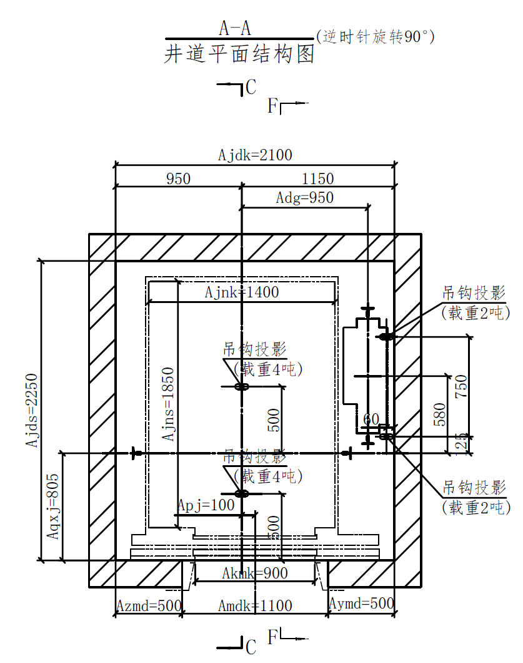

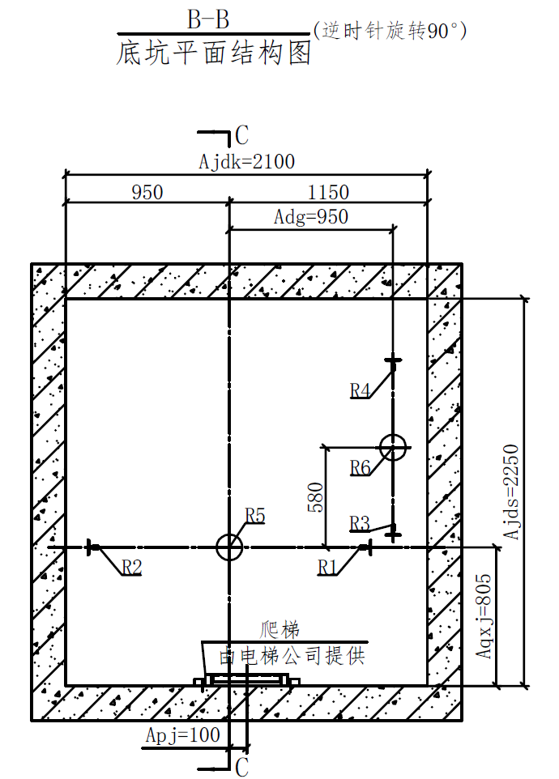

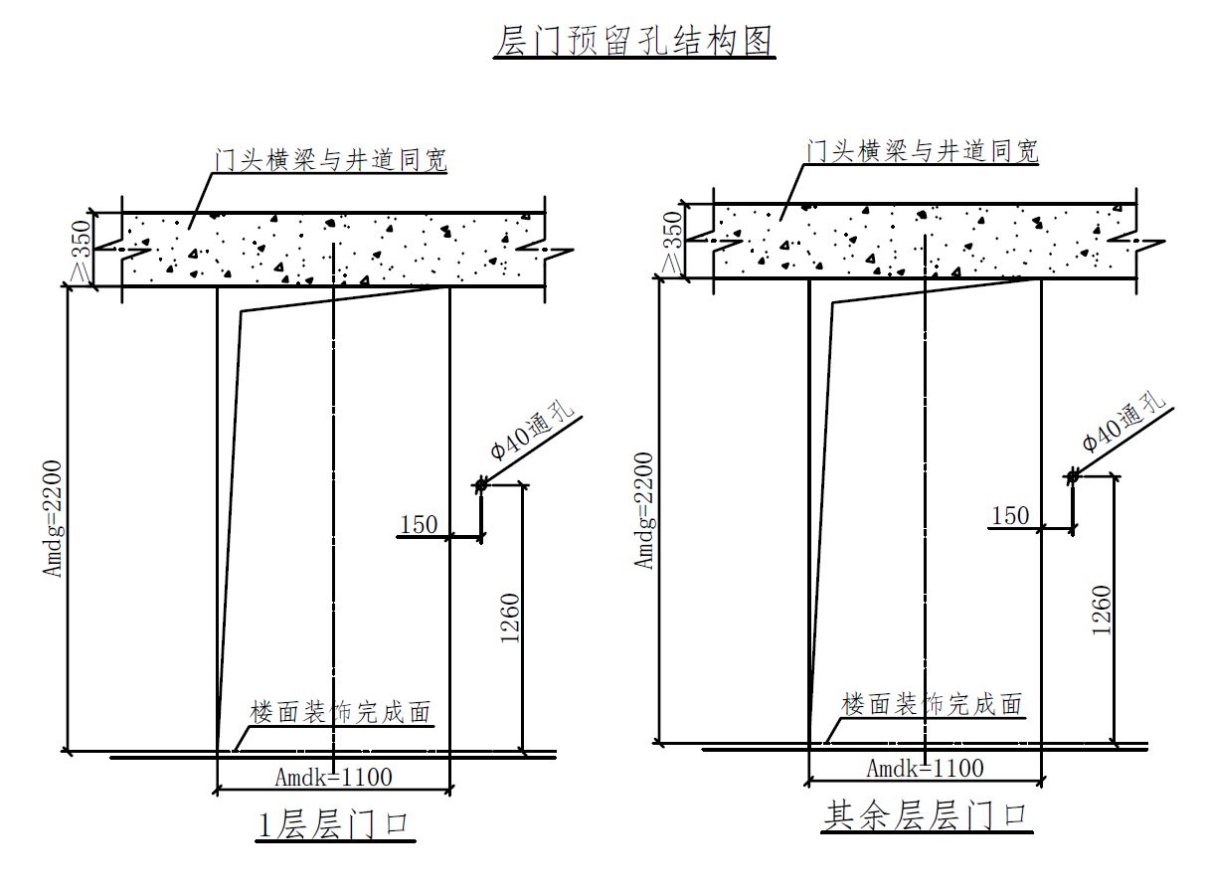
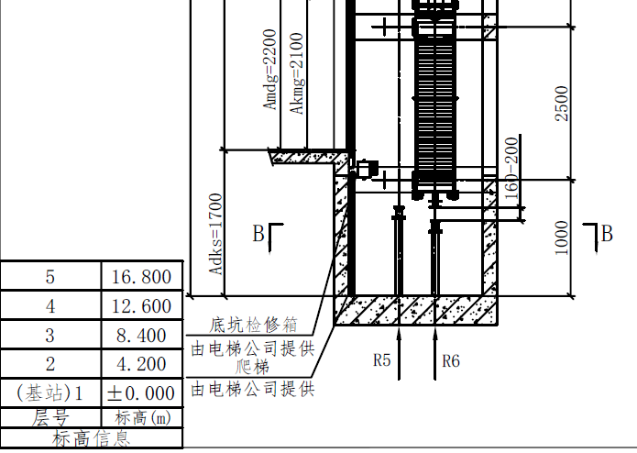

三、验收标准
1. 验收由采购人负责实施；
2. 验收依据：
2.1 合同、采购文件、响应文件；
2.2 供应商提供的技术规格、经采购人认可的合同货物的有效检验文件；
2.3 供应商响应文件中提供的经采购人认可的合同货物的验收标准（符合中国有关的国家、地方、行业标准）和检测办法及相应检测手段。
3. 供应商应派人员在所供货物到采购人处时进行到货验收，有需要时能联系产品制造商到场共同验收，若发现任何损坏及质量问题，供应商负责妥善处理直至采购人满意，由此产生的费用由供应商承担。
4. 验收合格的条件：
4.1 所供货物符合产品标准和合同的要求；
4.2 在进行测试和验收过程中发现的问题已被解决并得到采购人的认可；
4.3 合同中规定的所有货物和材料均已交付；
4.4 所供货物已通过使用单位组织的验收；
4.5 所有相关的技术文件及资料均已提交并得到接受。
5. 书面出具完整的验收报告。

第五部分 合同主要条款
1、交货期（安装完成）
（1） 国（境）内供货：合同生效后50天内；
（2） 国（境）外供货：信用证后90天内或合同生效后90天内，以先到为准。
2、交货地点
国（境）内、外供货：南通大学指定地点。
3、签约合同价
（1）签约合同价：投标价人民币（大写） (¥ 元)，
（2）6号楼旧电梯残值费用人民币（大写） (¥ 元)。
4、付款方式
（1） 国（境）内供货：用户收到货物并验收合格后内一次付全款；
（2） 国（境）外供货：以外贸信用证（L/C）方式结算。100%信用证，其中的90%见单付，余款凭加盖南通大学国有资产管理处公章的最终用户签字的验收报告支付。
5、保修期及售后服务
（1）验收合格后电梯整机（含软件）由成交供应商免费保修壹年（自质量技术监督部门安全监察机构颁发的准用证之日起开始计算），保修期自愿延长不限；
（2）保修期内，因货物质量问题导致的各种故障的技术服务及维修所产生的一切费用由卖方负责承担；质保期内设备的主要部件（曳引机、门机系统、控制柜、限速器、安全钳、缓冲器等）更换后，质保期应重新计算；质保期内，同一商品、同一质量问题连续两次维修仍无法正常使用，成交供应商应无条件给予全套更新或退货；质保期内，按ISO9001质量认证体系规定提供售后服务、保养维修服务，做到至少每半月保养一次；
（3）卖方应针对货物的特点对买方有关人员在货物的性能、原理、操作要领、维修和保养等各个方面进行免费现场培训。必要时，卖方还应向买方提供免费培训名额2个，参加卖方举办的专门培训；
（4）供应商应明确售后服务人员情况及联系方式。在免费质保期内，电梯发生故障时，成交供应商接到采购人通知后，必须在1小时内到达现场并在2小时内负责修复。如不及时修理，采购人有权自行派人修理，发生费用在安装尾款内按实扣除；
（5）售后服务承诺书中承诺的其他条款。
6、安装、调试及验收要求
（1）卖方应在买方的配合下，负责对货物的现场安装调试及指导和服务；
（2）货物到达买方指定地点后，卖方应在收到买方通知后一周内派遣合格的技术人员前往买方进行安装调试，并在30天内完成货物的安装、调试工作；
（3）验收测试所需要的材料、设备和测试样品等均由卖方负责提供；
（4）卖方应在规定的期限内完成安装调试工作。如因卖方责任而造成安装调试的延期，因延期而产生的所有费用由卖方负责承担；
（5）最终验收在买方使用现场进行，在货物达到验收标准，包括应满足中国安全标准和环境保护标准后，买卖双方共同签署验收合格报告；并取得质量技术监督部门检验机构出具的验收合格报告并取得准用证，交付买方使用。
（6）卖方人员在买方安装调试期间所产生一切费用由卖方承担。
（7）在安装过程中应按规范程序操作，须做好各种安全防范措施，如出现安全事故，成交供应商将承担包括货物损坏、人员伤亡在内的一切经济损失。
7、其他约定事项
（1）在采购单位收到成交供应商提供的产品后，由市场监督管理局组织抽样检验，如在抽检过程中供应商不能到场配合的，将视采购单位为其委托单位配合抽检，并在相关文书签字确认。市场监督管理局认为有必要的情况下，可采取公证抽样取证办法。
（2）在成交供应商供货安装完毕后，由成交供应商向市场监督管理局申请验收，直至验收合格并取得安全准用标志和安装检验合格报告。
（3）成交供应商签定合同前须先将投标报价中6号楼旧电梯残值费用全额汇入南通大学指定账户，否则视为主动放弃本项目中标资格。

第六部分 附 件
附件1：投标承诺函
附件2：投标货物配置清单
附件3：技术规格响应/偏离表
附件4：商务条款响应/偏离表
附件5：法定代表人资格证明
附件6：法定代表人委托书
附件7：无重大违法记录声明
附件8：诚信承诺书
附件9：现场踏勘确认函（如需）
附件10：采购项目验收单（投标时无需提供）
附件11：其他表格

附件1：投标承诺函
投 标 承 诺 函

南通大学招投标管理办公室：
我方经仔细阅读研究 项目采购文件（项目编号 ），已完全了解采购文件中的所有条款及要求，决定参加投标，同时作出如下承诺：
1、我方愿针对本次项目进行投标，投标文件中所有关于投标资格的文件、证明、陈述均是真实的、准确的。若有违背，我方愿意承担由此而产生的一切后果。
2、我方与本招标项目及其相关人员之间均不存在可能影响招标公正性的任何利害关系。
3、愿按采购文件的一切要求（包括付款方式），提供本项目的报价。
4、接受采购文件的所有条款、条件和规定，放弃对采购文件提出质疑的权利。
5、同意按照采购文件的要求提供所有资料、数据或信息。
6、认可贵方有权决定中标人或否决所有投标，并理解最低报价只是中标的重要条件，贵方没有义务必须接受最低报价的投标。
7、我方如中标，将保证遵守采购文件对投标人的所有要求和规定，履行自己在投标文件（含修改书）中承诺的全部责任和义务。
8、本投标文件的有效期为投标截止日后90天内，如我方中标，有效期将延至合同有效期终止日为止。
9、与本次招投标有关的事宜请按以下信息联系。

投标人名称： （公章）法定代表人或被授权代表（签字或签章）：
手机： 日 期：
地 址： 邮政编码：
电 话： Email：

附件2：投标货物配置清单
投标货物配置清单

项目名称 |  |  |  |  |  |  |  | 项目编号
序号 | 货物（部件、配件等）名称 |  |  | 规格型号 |  | 生产厂商/品牌 |  | 数量 | 备注
投标人名称（公章） |  |  |  |  | 法定代表人或被授权代表（签字或签章） |  |  |  | 日期

附件3：技术规格响应/偏离表
技术规格响应/偏离表
项目名称 |  |  |  |  | 项目编号
序号 | 采购规格 |  | 投标规格 |  | 响应/偏离 | 备注说明
投标人名称（公章） |  |  | 法定代表人或被授权代表（签字或签章） |  | 日期
注：投标人应对照采购文件第四部分内的需求，逐条核对所提供货物和服务是否做出了实质性的响应，有偏离的必须作出说明，如不明示说明的视同完全响应，对有具体参数要求的指标项，投标人必须提供本次投标货物的具体参数值及证明材料，否则按照负偏离处理。投标人不能简单照搬照抄采购人招标货物及有关说明中的技术要求，如照搬照抄招标货物及有关说明中的技术要求的，中标后中标人在同采购人签订合同和履约环节中不得提出异议，一切后果和损失由中标人承担。投标人如果虚假响应，将承担一切可能的风险。投标人若提供其他增值服务，可以在表中自行据实填写。

附件4：商务条款响应/偏离表
商务条款响应/偏离表
项目名称 |  |  |  |  | 项目编号
序号 | 采购条款 |  | 投标条款 |  | 响应/偏离 | 备注说明
投标人名称（公章） |  |  | 法定代表人或被授权代表（签字或签章） |  | 日期
注：投标人应对照采购文件的商务条款，逐条核对是否做出了实质性的响应，有偏离的必须作出说明，其中付款方式不接受负偏离。如未明示的，视为完全响应本采购文件要求。

附件5：法定代表人资格证明
法定代表人资格证明
南通大学招投标管理办公室：
姓名： 性别： 身份证号码： 系我单位的法定代表人。
特此证明。

投标人： （公章）
日期： 年 月 日

法定代表人身份证复印件粘贴处
（反面）

法定代表人身份证复印件粘贴处
（正面）

附件6：法定代表人委托书

法定代表人委托书
南通大学招投标管理办公室：
本委托书声明：我（法定代表人姓名）系 （单位名称） 的法定代表人，现代表本单位授权（单位名称） 的 （被授权人的姓名） 身份证号码： 为本单位的合法代理人，参加南通大学（项目名称及编号）的投标，可代表本公司签署投标文件、进行谈判、签订合同和处理与之有关的一切事务。
本委托书于_______年____月____日签字生效。
法定代表人签字或签章：__________________
被授权人签字或签章：____________________
投标人： （公章）
日期： 年 月 日

被授权人身份证复印件粘贴处
（反面）

被授权人身份证复印件粘贴处
（正面）

附件7：无重大违法记录声明

无重大违法记录声明

南通大学招投标管理办公室：
我单位 （投标人名称）参加本次招标活动前三年内在经营活动中 （有或没有）重大违法记录。

投标人： （盖章）
年 月 日

附件8：诚信承诺书

诚信承诺书
南通大学招投标管理办公室：
我单位近三年内未被“信用中国”网站、“中国政府采购网”网站、“信用江苏”网站、中华人民共和国最高人民法院网站列入信用记录失信被执行人，未被中国政府采购网列入政府采购严重失信行为记录名单，未被国家企业信用公示系统列入经营异常名录、严重违法失信企业名单，未被全国公共资源交易平台列入黑名单。
如果我单位经本项目评审委员会评定为中标候选人，在公示期间被他人举报并经核实，确认我单位违反以上承诺内容之一，则我单位自动放弃成交资格，三年内不参加贵单位任何经济活动。

投标人（公章）：
法定代表人或被授权代表人（签字或签章）：

年 月 日

附件9: 现场踏勘确认函（如需）
现场踏勘确认函

致： ：（招标人名称）
我方参加你方的 （以下简称“本项目”）的投标，现我方向你方郑重承诺：
我司郑重承诺：我方已充分重视和认真踏勘了现场，取得了所有与本项目有关的资料，并充分了解项目所在地的位置、临时设施、临时水电、临时道路、管网布置、场地布置、物料搬（转）运、现场原有设施损坏情况等足以影响投标报价的其他其他情况，由此可能发生的任何费用我公司均在投标报价中予以综合考虑。充分理解并掌握了本项目现场的全部有关情况，一旦中标，视为已知晓并认可现场的一切情况。
我公司郑重承诺若中标后，将不会以不了解现场及设施为由，提出投标报价以外的任何费用要求。

投标单位（盖章）：

法定代表人或被授权人（签字或签章）：

招标人现场踏勘确认（签字）：

日期：

附件10：采购项目验收单（投标时无需提供）
采购项目验收单
采购单位 |  |  | 项目名称 |  |  | 合同名称
投标人 |  |  | 项目及合同  编号 |  |  | 合同金额
验收时间 |  |  | 验收地点 |  |  | 验收组织形式 | □自行简易验收  □验收小组验收
分期验收 | 是□ 否□ |  | 分期情况 | 共分 期，此为第 期验收
验收内容 | 货物清单 | 品牌、型号、规格、数量及外观质量 | 技术、性能  指标 | 运行状况及安装调试 | 质量证明文件 | 售后服务  承诺 | 安全标准 | 合同履约时间、地点、方式
验收内容 | 合 格□  不合格□ | 合 格□  不合格□ | 合 格□  不合格□ | 合 格□  不合格□ | 合 格□  不合格□ | 合 格□  不合格□ | 合 格□  不合格□ | 合 格□  不合格□
专业检测机构情况说明
存在问题
和改进意见
最终结论 | 合 格□ 不合格□
验收小组
成员签字
采购单位意见
经办人： 负责人： （采购单位公章）
投标人确认：
（单位公章或授权代表签字）

附件11：其他表格
表1：随机备品备件一览表
序号 | 备品备件  名称 | 型号及  规格 | 单位 | 数量 | 单价 | 总价 | 制造商/产地

投标人（公章）：

法人代表或委托代理人（签字或印章）：

日 期：

注：
1、本表所列为随设备所带的备品备件。
2、本表中所列价格由供应商自行考虑并包含在设备价中。
3、此表仅提供了表格形式，供应商应根据需要准备足够数量的表格来填写。

表2：专用检测设备及专用维修工具一览表

专用检测设备及专用维修工具名称 | 数量 | 单位 | 单价（元） | 总价（元） | 产地 | 备注

投标人（公章）：

法人代表或委托代理人（签字或印章）：

日 期：

注：
1、本表所列项目价格由供应商自行考虑并包含在设备费或安装费中。
2、此表仅提供了表格形式、供应商应根据需要准备足够数量的表格来填写专用检测设备及专用维修工具一览表。

